Hướng dẫn chiếu slide lên Zoom
Bước 1:
Các thầy cô giáo truy cập vào Zoom rồi tiến hành tạo lớp học để học sinh tham gia như bình thường.
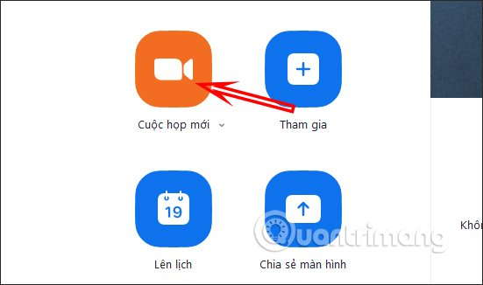

Tiếp đến tại giao diện dạy học online, chúng ta nhấn vào Chia sẻ màn hình để thực hiện đưa nội dung lên màn hình Zoom.
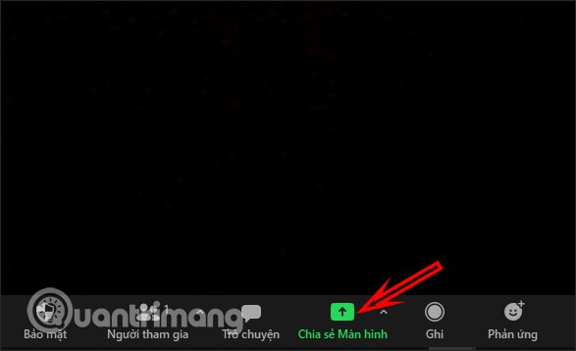
Bước 2:
Lúc này hiển thị nhiều mục khác nhau để chia sẻ màn hình. Tại phần Cơ bản thầy cô nhấn vào slide PowerPoint đang mở trên máy tính để chọn slide trình chiếu lên màn hình giảng dạy trên Zoom. Sau đó nhấn nút Chia sẻ ở bên dưới để thực hiện.
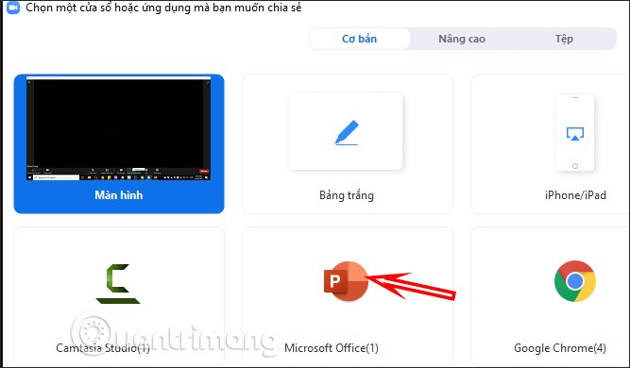
Bước 3:
Ngay sau đó hiển thị màn hình slide PowerPoint để thầy cô thực hiện công tác giảng dạy. Bên dưới là thanh công cụ để thầy cô sử dụng. Các thầy cô thực hiện thao tác như bình thường.
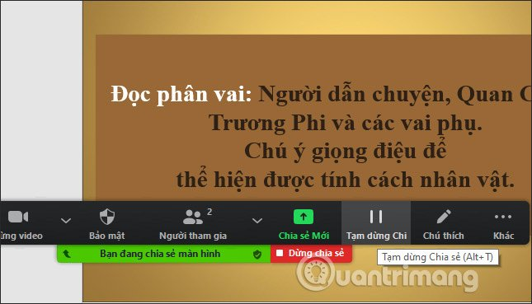
Các thầy cô sẽ có công cụ để viết hay tạo chú thích trên màn hình slide, với những nội dung quan trọng để học sinh nắm rõ.
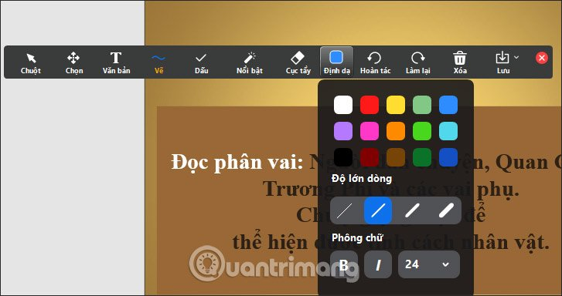
Các công cụ hỗ trợ trong khi trình chiếu rất đa dạng, như vẽ hình, viết chữ, nổi bật nội dung, xóa nội dung đã nhập....
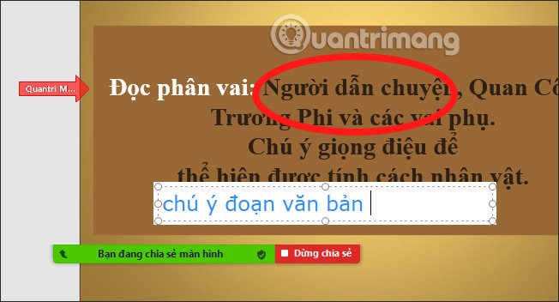
Tất cả mọi thao tác và nội dung hiển thị tại màn hình slide PowerPoint đều được phát trực tiếp tới màn hình Zoom của học sinh.
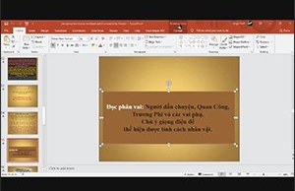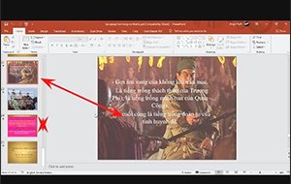

Có rất nhiều phần mềm để làm video như các phần mềm online

Hôm nay tôi xin chia sẻ Kinh nghiệm làm Video bằng PowerPoint Là cách làm đơn giản nhất khi chúng ta không cần phải tải hay cài đặt 1 PM nào
Điểm khác biệt lớn nhất của PowerPoint so với đa số các phần mềm tạo video khác, đó là người dùng PowerPoint thực hiện điều chỉnh trong từng slide riêng còn đa số phần mềm biên tập video thực hiện edit trên timeline (dòng thời gian).
Như vậy, công việc của chúng ta là thêm các file bên ngoài (import), chèn thông tin (insert), chỉnh sửa trên từng slide.

Bước 1: Lên ý tưởng, xây dựng kịch bản, lựa chọn cách thể hiện.
- Bạn cần phải xác định video mình định làm dạng gì: đồ họa chuyển động, GIF, clip,...
- Xác định xem cần bao nhiêu slide: một bài thuyết trình thì cần giới hạn số slide. Nhưng đối với 1 video thì số slide không giới hạn. Tuy nhiên bạn cần chia bố cục các phần trong video và tính xem mỗi phần mình cần thể hiện bằng mấy slide.

Để nhanh và hiệu quả chúng ta xây dựng những slide mẫu theo từng môn học, có đầy đủ các bước chính: Slide tiêu đề, Slide ổn định tổ chức, slide bài chính, slide luyện tập củng cố và slide kết thúc. Cài đặt Background, hình ảnh, chữ mẫu cho các slide mẫu. Điều này sẽ giúp chúng ta chuẩn bị tốt hơn trước khi bắt tay vào làm.
Khi làm 1 đề tài mới, copy bài mẫu ra rồi chỉnh sửa và thêm các nội dung của bài học đó. Xác định trên mỗi slide mình sẽ thể hiện gì: hình ảnh/ âm thanh/ clip/ chữ. Nếu chưa có thì tìm trên mạng tải về, nếu có sẵn thì gom vào 1 thư mục chung để dễ tìm.
- Cách dễ dàng nhất là bạn định sẵn một loại hình video, tìm mẫu và làm mô phỏng theo loại video đó!
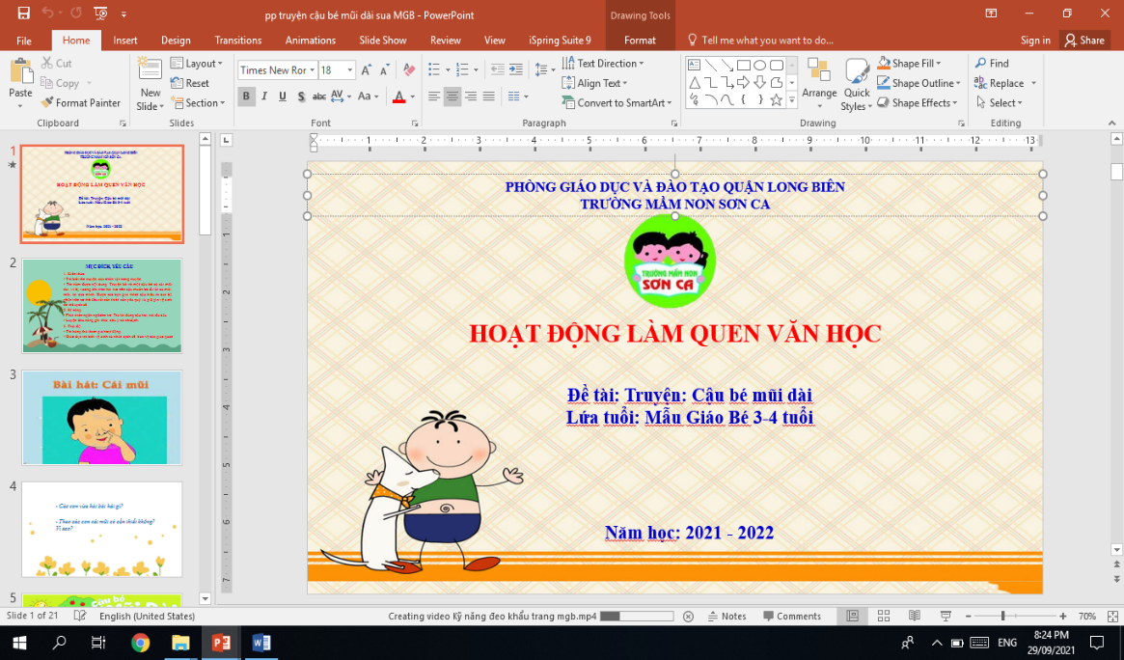

Bước 2: Tạo Slide
Bạn có thể nhấn vào 1 slide và Enter để tạo ra 1 slide mới tinh hoặc chuột phải chọn Duplicate Layer để nhân đôi 1 slide.
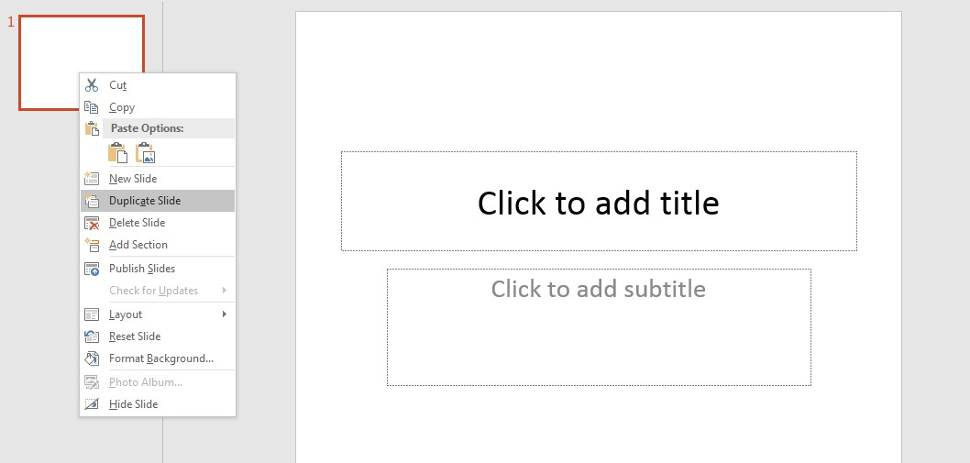

Bước 3: Các thao tác để thêm phần tử vào trong slide:
- Thêm hình ảnh/ GIF: Insert > Pictures
- Thêm video: Insert > Video
- Thêm âm thanh: Insert > Audio
- Thêm hình khối/ sơ đồ/ biểu đồ: Insert > Shapes / SmartArt/ Chart

Lưu ý quan trọng:
- Khi thêm hình ảnh, bạn nên chọn hình ảnh có định dạng .PNG bởi định dạng này chỉ bao gồm hình chínhh mà không có phần nền thừa xung quanh
- Vận dụng quy tắc phối màu trên bánh xe màu để video được hài hoà, chú ý vào đúng chỗ. Tránh màu sắc đậm hay sặc sỡ quá.
- Âm thanh bạn có thể thu bằng điện thoại sau đó đưa file thu âm lên máy tính. Cuối cùng dùng chức năng insert để thêm âm thanh vào.

Bước 4: Thêm text
- Thêm text: Insert > Text Box
- Nên sử dụng những font dễ đọc như: Arial, Times New Roman, Helvetica, Tahoma, Roboto..
- Kích thước tham khảo: Tiêu đề - 40pt, Phụ đề - 32 pt, Nội dung - 24 pt.

- Không nên sử dụng tất cả các chữ là chữ in hoa
- Không nên kết hợp vừa Bold vừa Italic
- Đừng viết tất cả, chỉ viết những ý chính bởi video rất ngắn nên người xem chỉ lướt qua mỗi slide được thôi.
- Màu sắc: tránh chữ màu sáng trên nền trắng; tránh dùng màu đỏ, vàng trên nền màu xanh.

Bước 5: Thêm hiệu ứng
- Thêm chuyển cảnh: Transitions
- Thêm hiệu ứng cho phần tử: Chọn phần tử > Animation
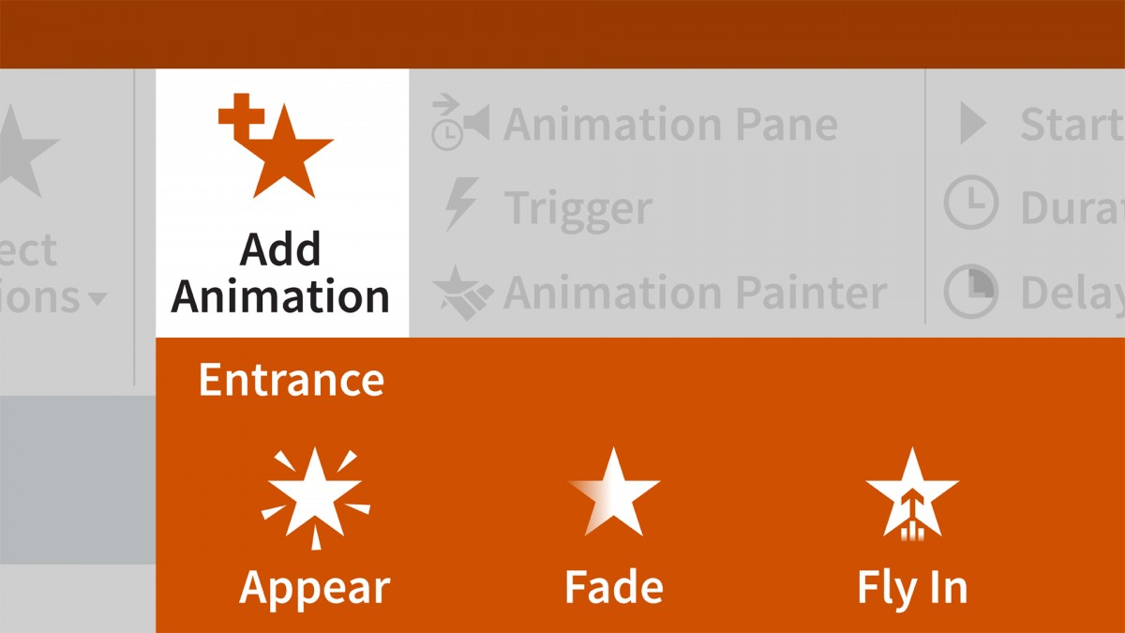
Một slide có thể có rất nhiều hiệu ứng từ hiệu ứng xuất hiện (entrance), nhấn mạnh (emphasis), kết thúc (exit) cho đến chuyển động (motion paths). Nên sử dụng đa dạng các hiệu ứng, sử dụng nhiều hiệu ứng cho 1 hình vẽ và thể hiện theo hướng dẫn phía dưới và theo mạch hình dung như trong 1 thước phim.
Chúng ta có thể điều chỉnh thứ tự xuất hiện của hiệu ứng ở Animation Pane. Để chỉnh thời gian hiệu ứng xuất hiện thì chỉnh ở phần Timing. Đồng bộ âm thanh với hiệu ứng âm thanh đến đâu hình ảnh xuất hiện đến đấy.
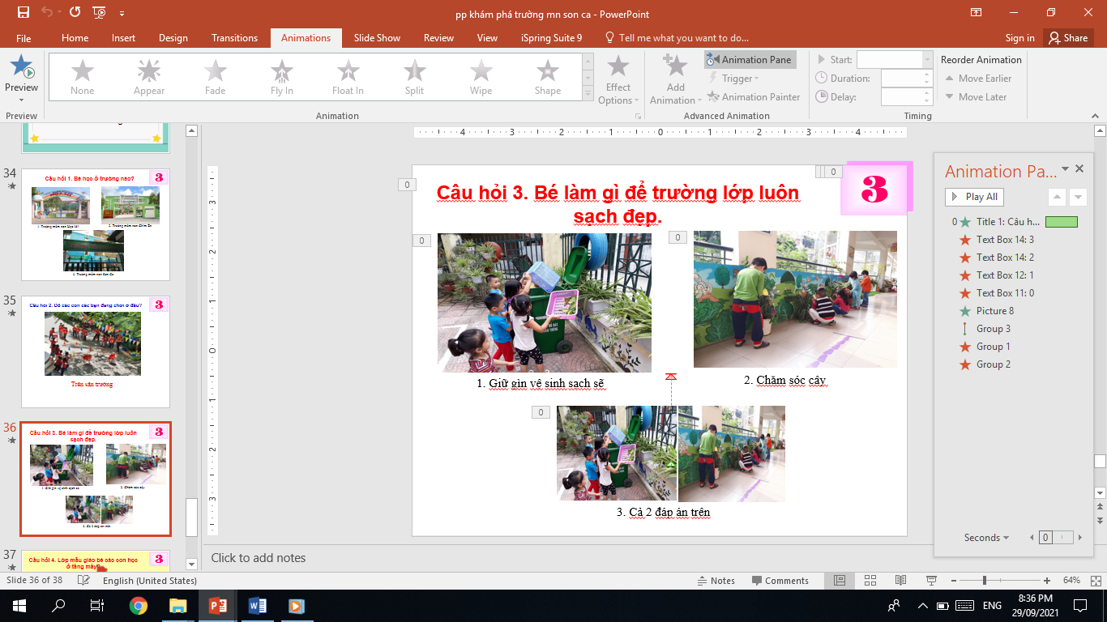
*Lưu ý:
- Khi đồng bộ âm thanh với hiệu ứng chúng ta nên đặt các hiệu ứng của đối tượng dưới dạng chạy tự động (chọn Animation pane -> start -> with Previrous để khi xuất video âm thanh cũng như hình ảnh chạy tự động).
- Âm thanh khi ghi âm chọn phòng kín, nơi yên tĩnh, nói to chậm một chút để âm thanh được rõ hơn khi xuất video.
Sau khi hoàn thành bạn nên xem lại bằng chức năng slideshow (F5) của phần mềm trước khi xuất ra thành video nha!
Bước 6: Xuất video

Đối với PowerPoint 2016, 2013 và 2010.
1: Chọn File > Save để đảm bảo cả file đã được lưu dưới định dạng .pptx
2: Chọn File > Export > Create a video
3: Chọn chất lượng video để lưu. Video chất lượng càng cao thì dung lượng file càng lớn nên bạn cân nhắc theo nhu cầu video nha.
4. Nhấn Create Video -> Đặt tên file -> nhấn Save.
